Уважаемые взрослые и дети!
Соблюдайте правила безопасности при нахождении на железнодорожном
транспорте!
Взрослые не проходите равнодушно мимо шалостей детей вблизи железной дороги.
Это не место для игр!
Дети не играйте вблизи железнодорожных путей!
Помните, это опасно для жизни!
Основные правила поведения на железной дороге:
- Переходить через железнодорожные пути нужно по мосту, подземному или пешеходному переходу!
- Запрещено подлезать под вагоны!
- Запрещено заскакивать в вагон отходящего поезда!
- Запрещено выходить из вагона до полной остановки поезда!
- Запрещено играть в подвижные игры на пассажирской платформе!
- Запрещено высовываться из окна во время движения поезда!
- Запрещено ходить по рельсам и шпалам!
- Запрещено переходить железнодорожный переезд на красный сигнал светофора!
- Запрещено использовать наушники и мобильные телефоны при переходе через железнодорожные пути!
- Запрещено подниматься на крыши вагонов поездов!
- Запрещено прыгать с пассажирской платформы на железнодорожные пути!
- Запрещено заходить за линию безопасности у края пассажирской платформы.
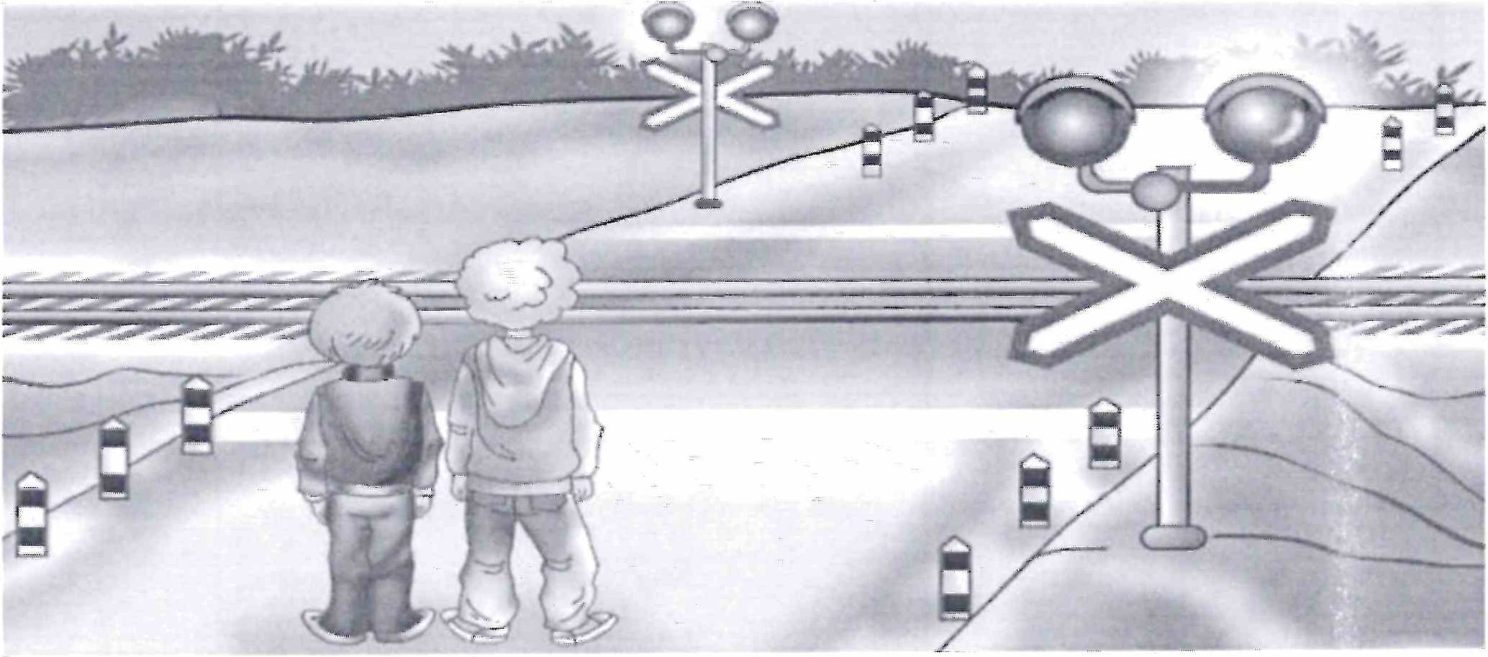

Железная дорога не прощает ошибок!

